МИНИСТЕРСТВО ЦИФРОВОГО РАЗВИТИЯ, СВЯЗИ И МАССОВЫХ КОММУНИКАЦИЙ РОССИЙСКОЙ ФЕДЕРАЦИИ

Ордена Трудового Красного Знамени федеральное государственное бюджетное образовательное учреждение высшего образования

**«Московский технический университет связи и информатики»**

Кафедра «Корпоративные информационные системы»

Дисциплина «Основы программирования в корпоративных информационных системах»

Отчет по лабораторной работе №1

Выполнил

студент группы БВТ2204

Хохлов А. Ю.

Москва, 2024 г.

Цель работы: научиться работать с массивами, структурами и соответствиями.

Ход работы

Для каждого задания сделал отдельную команду, вывел её на форму в подходящие папки. Все папки добавлены в общую папку “Интерфейс”.

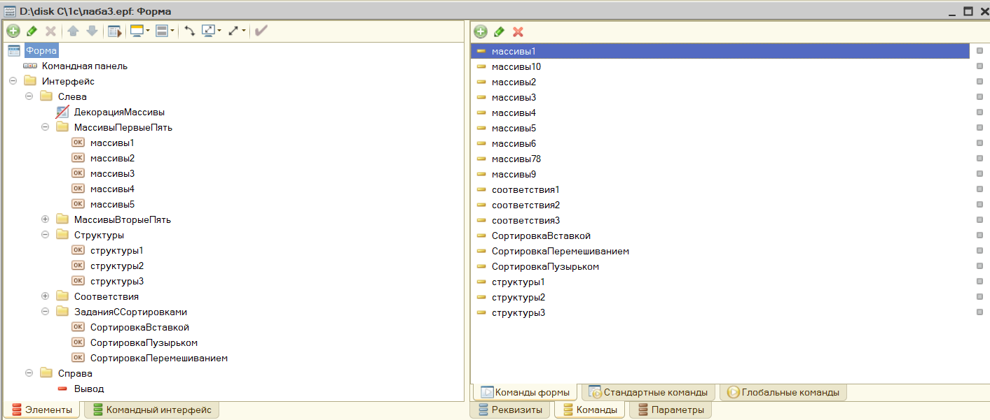

Рисунок 1 – вид формы

**Задания с массивами**

1. Сформировать массив из 15 целых чисел, выбранных случайным образом из интервала [-10, 30]. Найти среднее арифметическое положительных элементов.

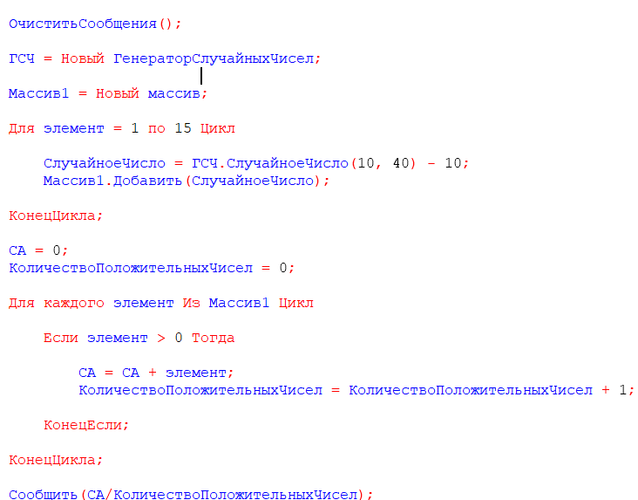

Рисунок 2 – решение первого номера по массивам

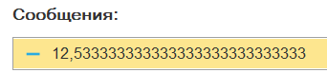

Рисунок 3 – вывод первого номера по массивам

1. В массиве хранятся оценки по математике студентов 102 группы. С помощью генератора случайных чисел заполнить массив целыми значениями, лежащими в диапазоне от 2 до 5 включительно. Найти среднюю оценку в группе.

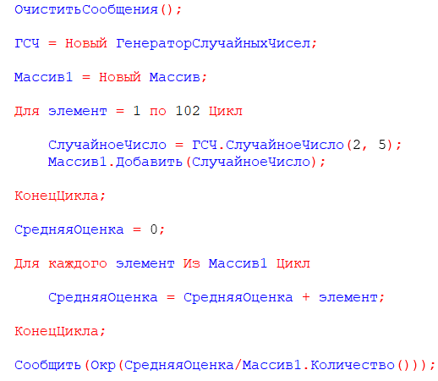

Рисунок 4 – решение второго номера по массивам

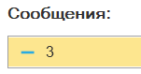

Рисунок 5 – вывод второго номера по массивам

1. В массиве хранится возраст 15 человек. С помощью датчика случайных чисел заполнить массив целыми значениями, лежащими в диапазоне от 16 до 30 включительно. Найти количество человек моложе 25 лет.

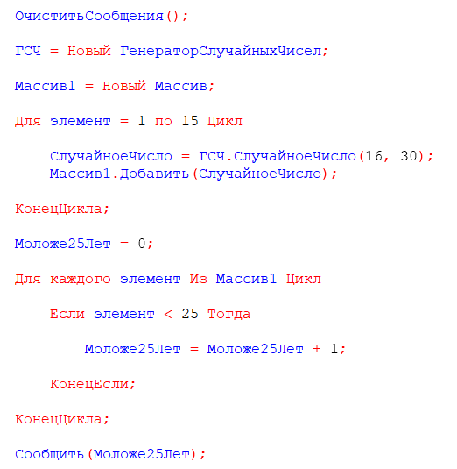

Рисунок 6 – решение третьего номера по массивам

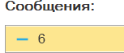

Рисунок 7 – вывод третьего номера по массивам

1. В массиве из 2n чисел найти сумму квадратов элементов с четными индексами и сумму кубов элементов с нечетными индексами.

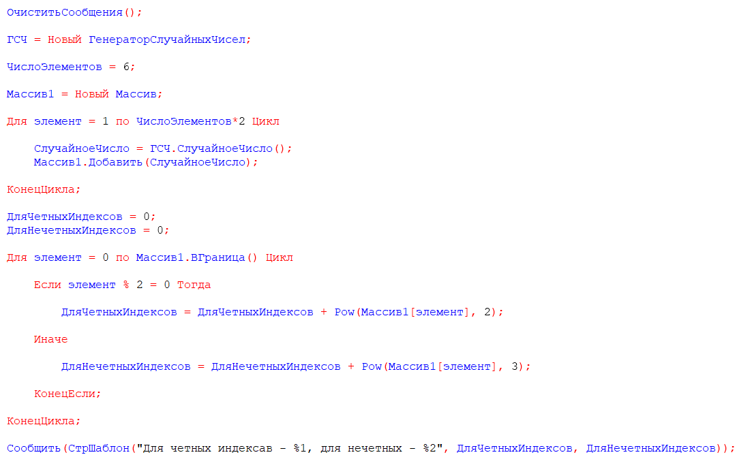

Рисунок 8 – решение четвертого номера по массивам



Рисунок 9 – вывод четвертого номера по массивам

1. В массиве хранятся сведения об общей стоимости товаров, проданных фирмой за каждый день марта. Определить дни, в которые стоимость проданных товаров превысила среднюю ежедневную сумму продаж.

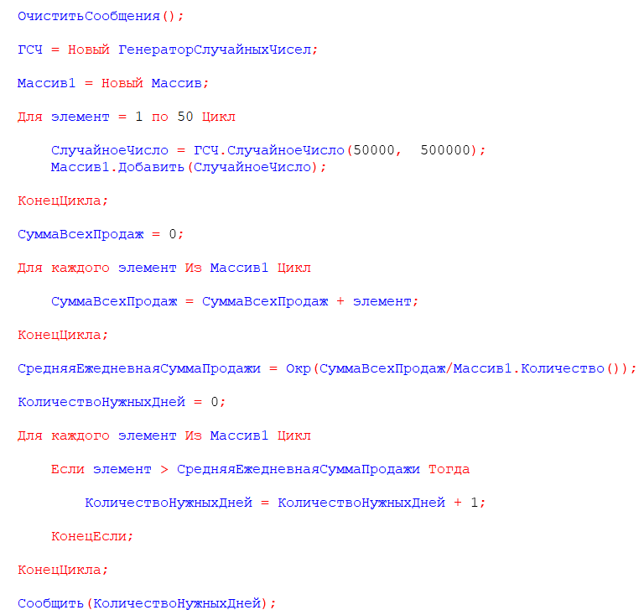

Рисунок 10 – решение пятого номера по массивам

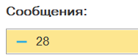

Рисунок 11 – вывод пятого номера по массивам

1. В одномерном массиве хранится информация о коммунальных платежах каждой из семей 20-квартирного дома за месяц. Определить: а) общую сумму платежей; б) номера квартир, которые не оплатили коммунальные услуги; в) номера квартир, платежи которых превысили заданное значение.

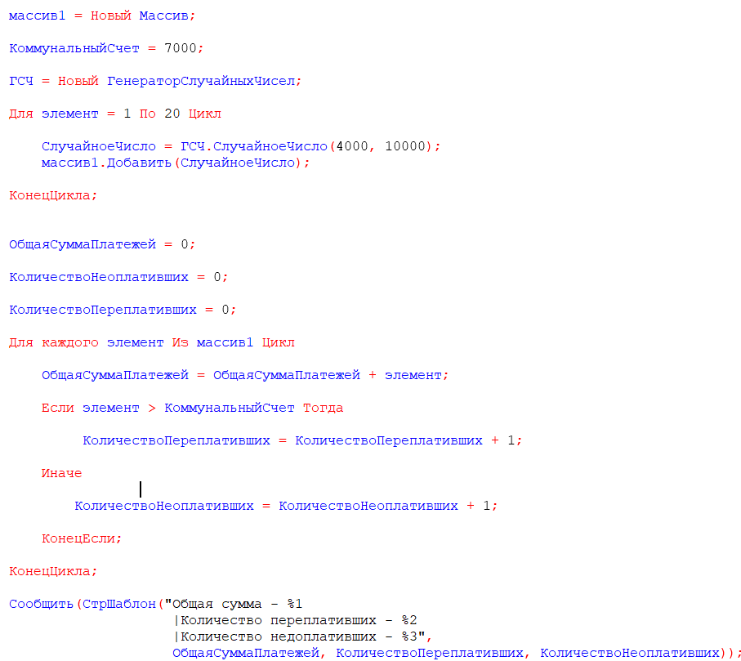

Рисунок 12 – решение шестого задания по массивам

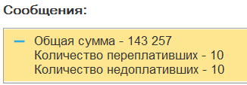

Рисунок 13 – вывод шестого задания по массивам

1. В одномерном массиве хранится информация о ценах на 20 видов товаров. Определить: а) цену самого дешевого товара и его порядковый номер; б) цену самого дорогого товара и его порядковый номер; в) номера товаров, цена которых превышает среднее значение.

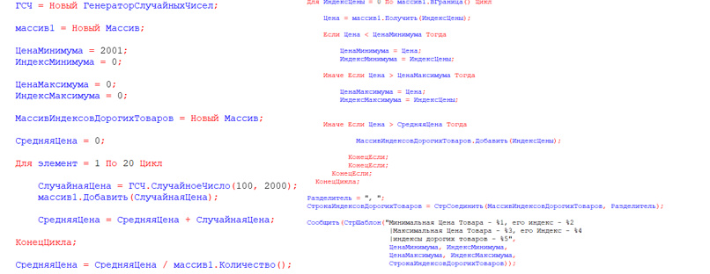

Рисунок 14 – решение седьмого номера по массивам

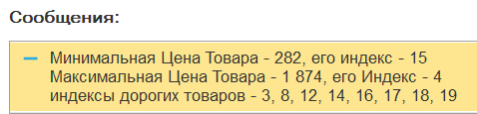

Рисунок 15 – вывод седьмого номера по массивам

1. В одномерном массиве хранится информация об отчислениях на благотворительность каждой из 15 фирм. Определить: а) общую сумму отчислений; б) номера фирм, которые перечислили сумму выше средней; в) номера фирм, перечисливших минимальную сумму.

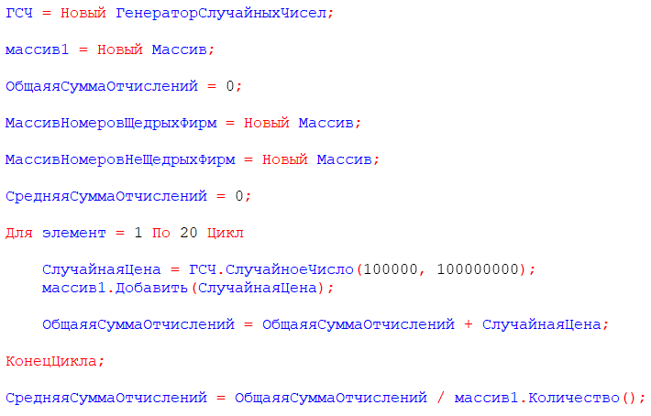 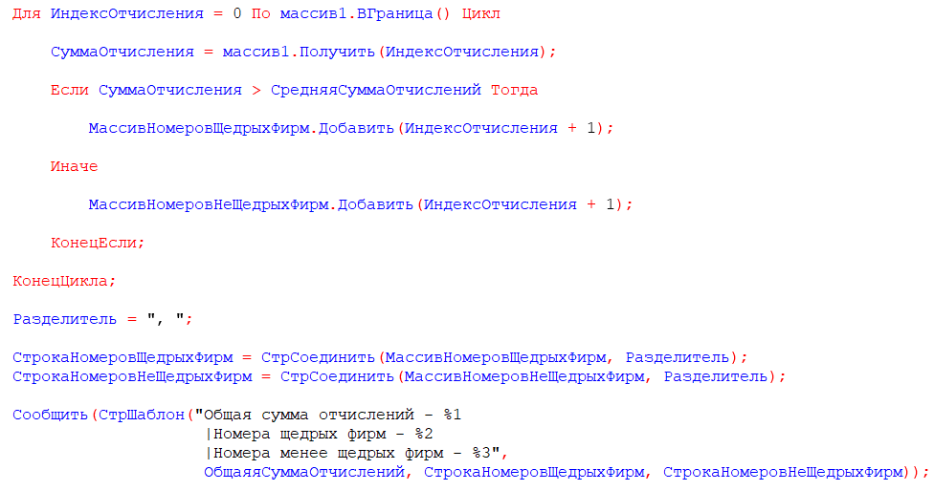

Рисунок 16 – решение восьмого номера по массивам

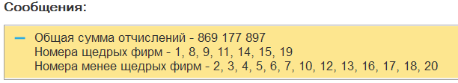

Рисунок 17 – Вывод восьмого номера по массивам

1. Задан массив А из 18 элементов. Сформировать новый массив В из 17 элементов, элементы которого определяются по формуле B[i]=(А[i]- А[i+1])^2. Найти сумму четных элементов массива B.

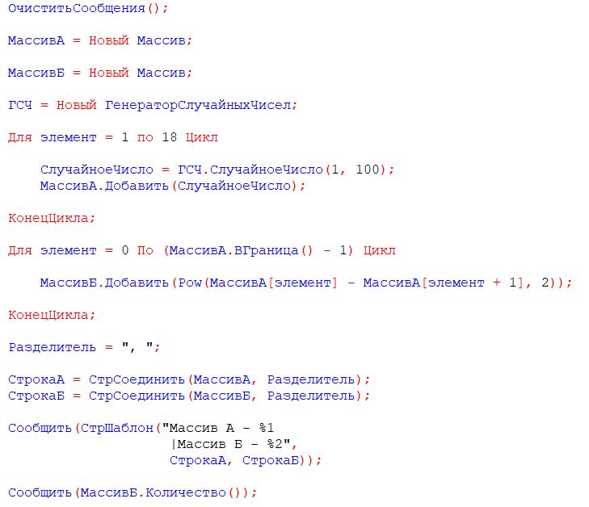

Рисунок 18 – решение девятого номера по массивам

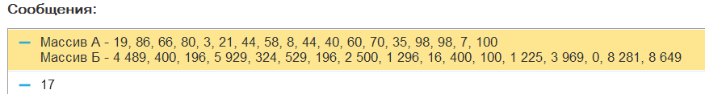

Рисунок 19 – Вывод девятого номера по массивам

**Задания со структурами**

1. Создать структуру, содержащую информацию о товарах и их ценах. В структуре должно быть не менее 10 позиций. Вывести информацию в формате ключ-значение.

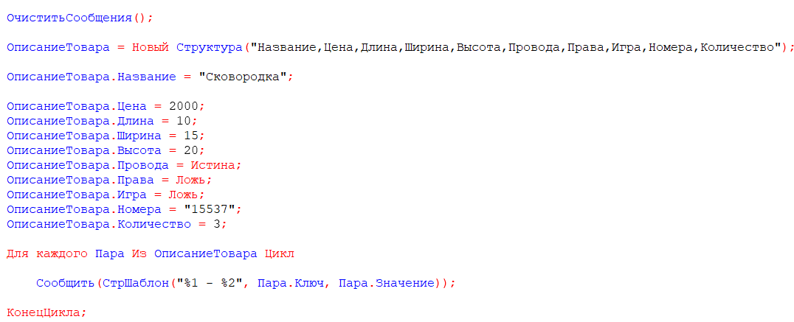

Рисунок 20 – решение первого задания по структурам

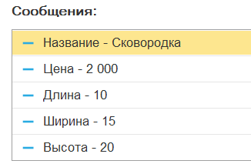

Рисунок 21 – вывод первого номера по структурам

1. Создать структуру, содержащую информацию о влажности воздуха и днях недели. Вывести информацию в формате ключ-значение.

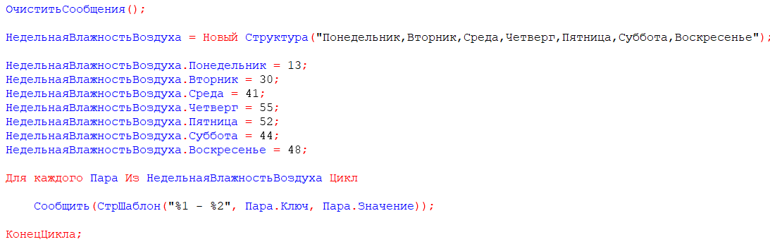

Рисунок 22 – решение второго задания по структурам

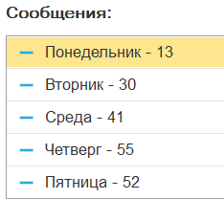

Рисунок 23 – вывод второго задания по структурам

1. Создать структуру, содержащую информацию о сотрудниках и их днях рождениях. Сотрудников должно быть не менее 10. Вывести информацию в формате ключ-значение. Реализовать проверку на наличие ключей в структуре.

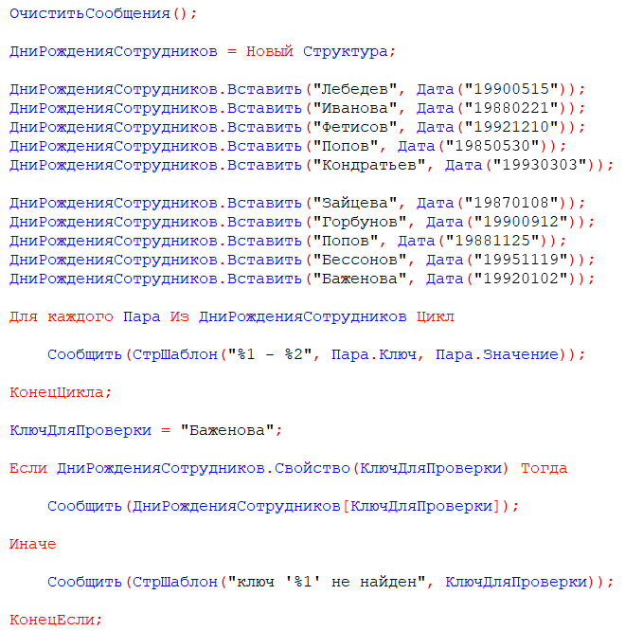

Рисунок 24 – решение третьего номера по структурам

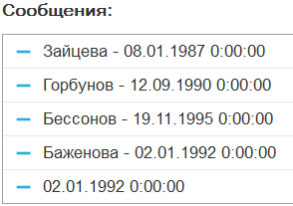

Рисунок 25 – вывод третьего номера по структурам

**Задания с соответствиями**

1. Создать соответствие, содержащее информацию о товарах и их характеристиках. В соответствии должно быть не менее 10 позиций. Вывести информацию в формате ключ-значение.

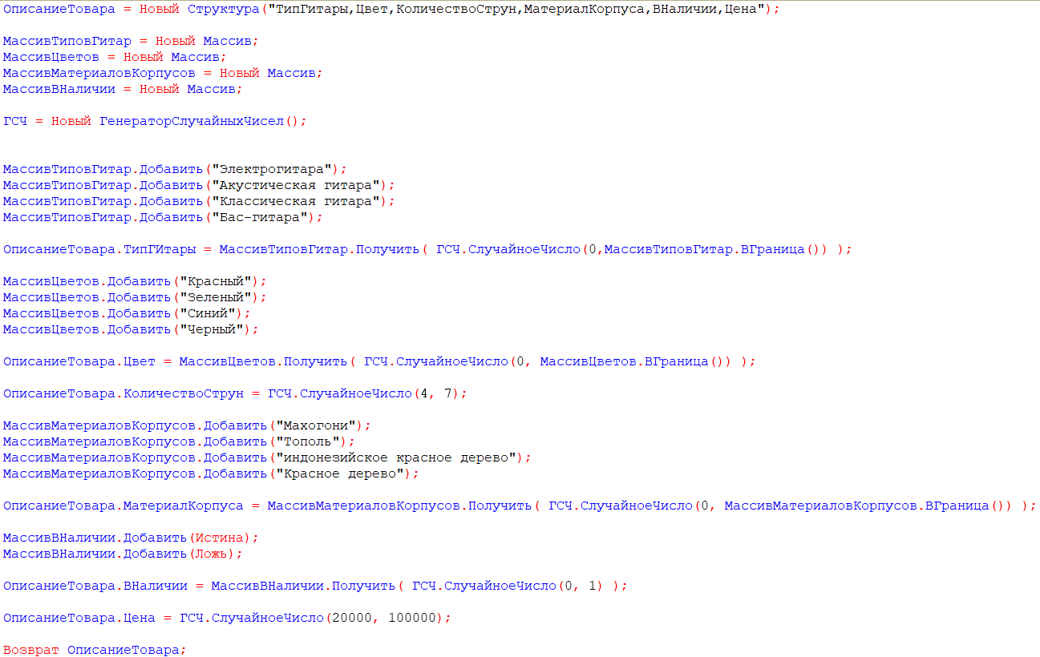

Рисунок 26 – функция, в которой случайным образом создается описание товара

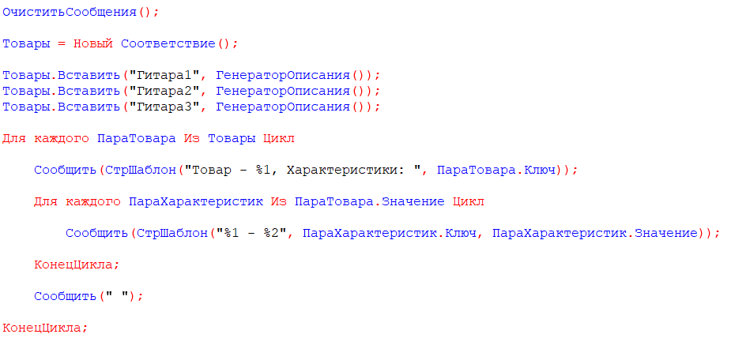

Рисунок 27 – решение первого задания

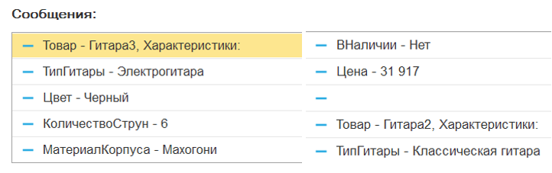

Рисунок 28 – Вывод первого номера

1. Создать соответствие, содержащее информацию о температуре воды в озере и днях недели. Вывести информацию в формате ключ-значение.

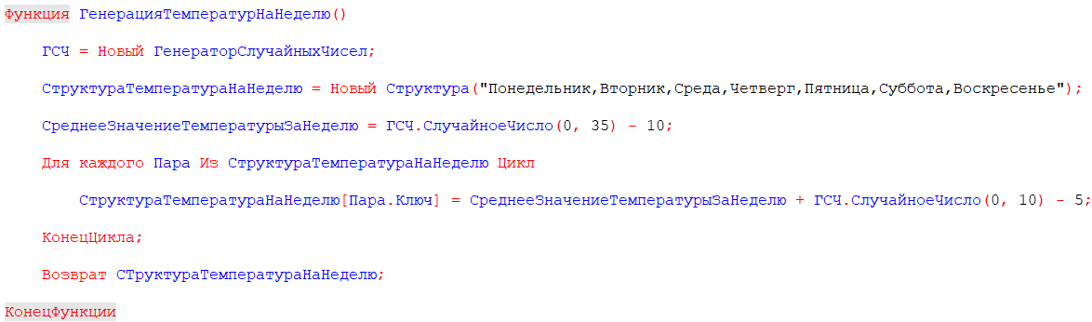

Рисунок 29 – генерация случайной температуры на каждый день

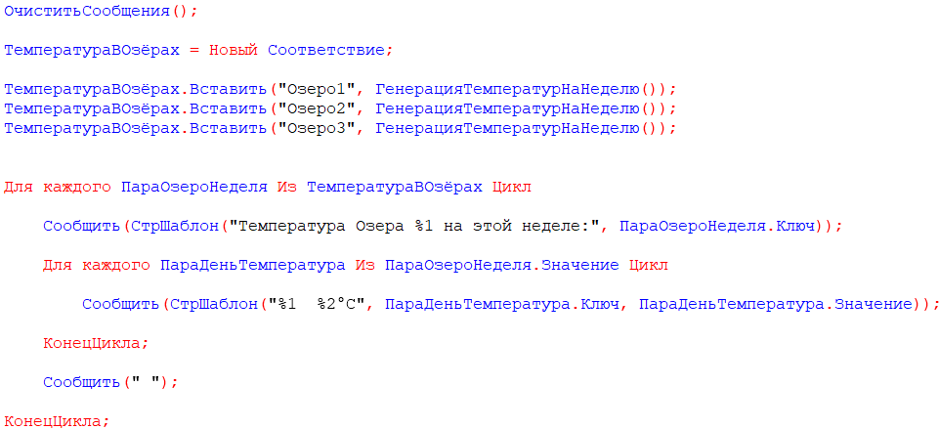

Рисунок 30 – решение второго номера

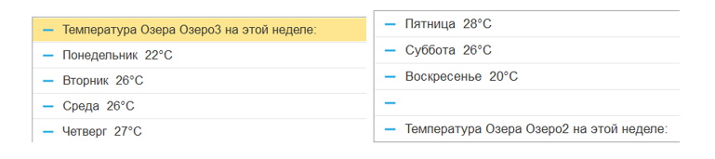

Рисунок 31 – вывод второго номера

1. Создать соответствие, содержащее информацию о сотрудниках и их зарплатах. Сотрудников должно быть не менее 10. Вывести информацию в формате ключ-значение. Реализовать проверку на наличие ключей в соответствии.

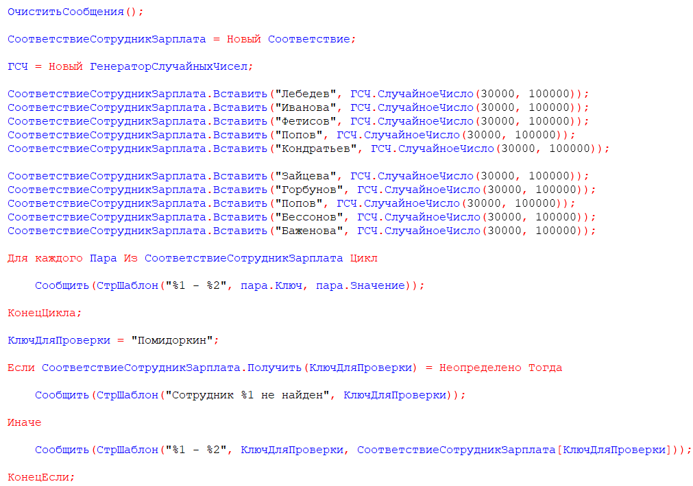

Рисунок 32 – решение третьего номера

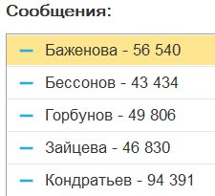

Рисунок 33 – вывод третьего номера

**Задания на сортировку массива**

1. Сортировка вставкой.

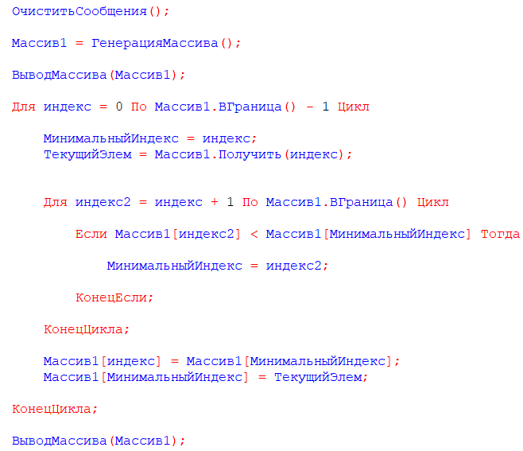

Рисунок 34 – реализация алгоритма

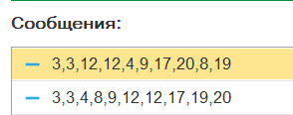

Рисунок 35 – вывод алгоритма

1. Сортировка пузырьком.

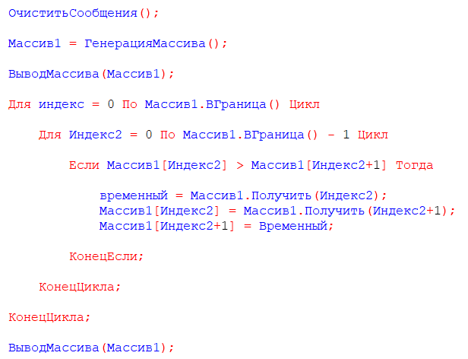

Рисунок 36 – реализация алгоритма

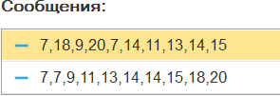

Рисунок 37 – вывод алгоритма

1. Сортировка перемешиванием.

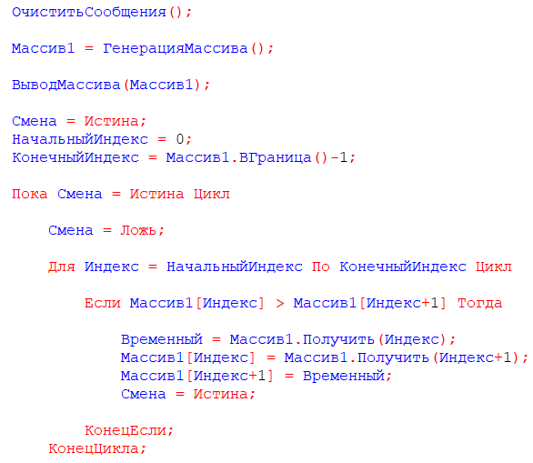 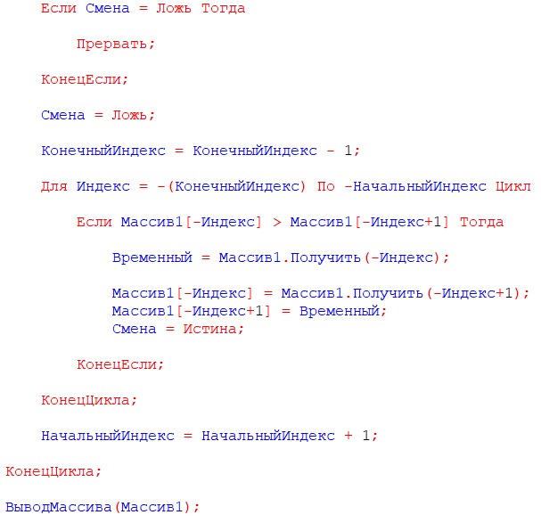

Рисунок 38 – реализация алгоритма

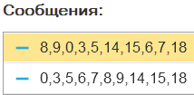

Рисунок 39 – вывод алгоритма

Вывод: мы научились работать с массивами, структурами и соответствиями.